**Universidad Laica Eloy Alfaro de Manabí**



**Facultad de ciencias informáticas**

**Carrera:**

Ingeniería en Sistemas

**Profesora:**

Elsa Patricia Vera Burgos

**Materia:**

Análisis y diseño de base de datos

**Alumno:**

Pezo Mera Kevin Alexander

**Año lectivo**

2018(2)-2019

# DESARROLLO DE UN DIAGRAMA ER

La entrevista inicial a los administradores de Tiny College. El proceso de entrevista arroja las siguientes reglas de negocios.

* Tiny College (TC) está dividido en varias escuelas: una de negocio, una de artes y ciencias, una de educación y una de ciencias aplicadas. Cada escuela es administrada por un decano que es profesor. Cada profesor puede ser decano de solo una escuela y no es necesario que un profesor sea decano de ninguna escuela. Por tanto existe una relación 1:1 entre PROFESOR y ESCUELA. La cardinalidad puede escribirse (1,1) junto a la entidad PROFESOR y (0,1) junto a la entidad ESCUELA.
* Cada escuela comprende varios departamentos. Por ejemplo, la escuela de negocios tiene un departamento de contabilidad, otro de administración/marketing, uno de economía y finanzas, y uno de sistemas de información computarizadas. Las reglas de cardinalidad: el número más pequeño de departamentos operado por una escuela es uno y el más grande es indeterminado (N). Por otra parte, cada departamento pertenece a solo una escuela; entonces, la cardinalidad es expresada por (1,1). Esto es, el número mínimo de escuelas al que pertenece un departamento es uno al igual que el número máximo.
* Cada departamento puede ofrecer cursos. Por ejemplo, el departamento de administración/marketing ofrece cursos como introducción a la administración, principios de marketing y administración de producción. Tiny College tiene algunos que se clasifican como de “investigación”, esos departamentos no ofrecían cursos; por tanto, la entidad CURSO sería opcional para la entidad DEPARTAMENTO.
* Una CLASE es una sección de un CURSO. Esto es, un departamento puede ofrecer varias secciones (clases) del mismo curso de base de datos. Cada una de esas clases es impartida por un profesor en un tiempo dado y en un lugar determinado. En otras palabras, existe una relación 1:M entre CURSO y CLASE. Sin embargo, como se puede un curso en el catálogo de cursos de Tiny College aun cuando no se ofrezcan como una clase en un programa actual de clases, CLASE es opcional para CURSO por tanto la relación seria (0, N).
* Cada departamento debe tener uno o más profesores asignados. Uno y solo uno de los profesores dirige el departamento y no se requiere que profesor alguno acepte la posición de director. En consecuencia, DEPARTAMENTO es opcional para PROFESOR en la relación “dirige”.
* Cada profesor puede impartir hasta cuatro clases; cada clase es una sección de un curso. Un profesor también puede tener un contrato de investigación y no impartir ninguna clase.
* Un estudiante puede inscribirse en varios grupos, pero toma cada clase solo una vez durante cualquier periodo determinado de inscripción. Por ejemplo, durante el actual periodo de inscripciones, un estudiante puede decidir tomar 5 clases:

Estadística, Contabilidad, Ingles, Base de Datos e Historia; pero ese estudiante no se inscribiría en el mismo grupo de estadística cinco veces durante el periodo de inscripciones. Cada estudiante puede inscribirse hasta seis grupos y cada grupo puede tener hasta 35 estudiantes creando así una relación M:N entre ESTUDIANTE y CLASE. Como una CLASE puede existir inicialmente (al principio del periodo de inscripciones) aun cuando no se hayan inscrito estudiantes en ella, ESTUDIANTE es opcional para CLASE en la relación M:N. Esta relación M:N deben dividirse en 2 relaciones 1:M mediante el uso de la entidad INSCRIBIRSE.

* Cada departamento tiene varios (o muchos) estudiantes, cuya especialización es ofrecida por ese departamento. Sin embargo, cada uno de los estudiantes tiene una sola especialización y está, por tanto, asociada con un solo departamento. No obstante, en el ambiente Tiny College, es posible (al menos por un tiempo) que un estudiante no declare un campo de especialización. Este estudiante no estaría asociado con un departamento; por tanto, DEPARTAMENTO es opcional para ESTUDIANTE.

Se identifican las siguientes entidades. ESCUELA CURSO

DEPARTAMENTO CLASE

PROFESOR ESTUDIANTE

EDIFICIO SALÓN

INSCRIPCION (entidad asociativa entre ESTUDIANTE y CLASE)

|  |  |  |  |
| --- | --- | --- | --- |
| **ENTIDAD RELACIÓN CONECTIVIDAD ENTIDAD** | | | |
| **ESCUELA** | opera | 1:M | DEPARTAMENTO |
| **DEPARTAMENTO** | tiene | 1:M | ESTUDIANTE |
| **DEPARTAMENTO** | emplea | 1:M | PROFESOR |
| **DEPARTAMENTO** | ofrece | 1:M | CURSO |
| **CURSO** | genera | 1:M | CLASE |
| **PROFESOR** | es decano de | 1:1 | ESCUELA |
| **PROFESOR** | dirige | 1:1 | DEPARTAMENTO |
| **PROFESOR** | imparte | 1:M | CLASE |
| **PROFESOR** | orienta | 1:M | ESTUDIANTE |
| **ESTUDIANTE** | se inscribe en | M:N | CLASE |
| **EDIFICIO** | contiene | 1:M | SALÓN |
| **SALÓN** | se usa para | 1:M | CLASE |

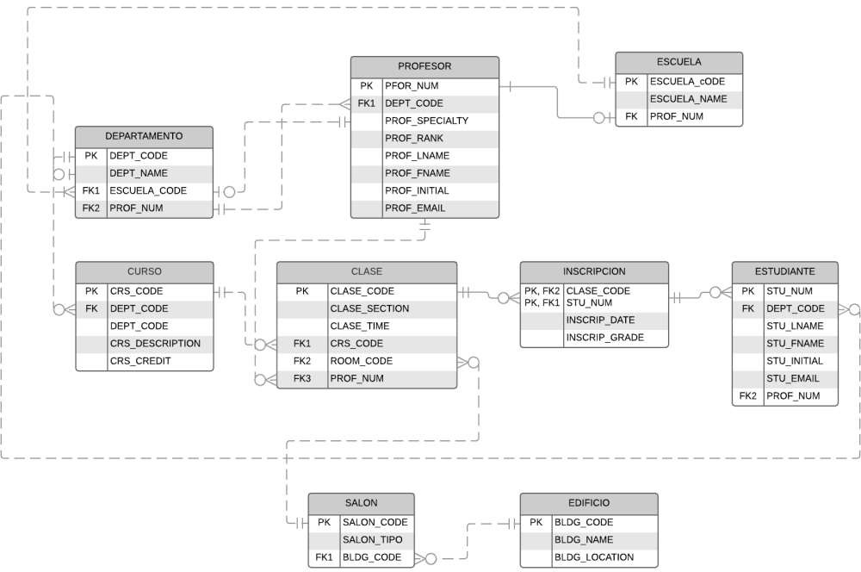

3

# REALIZAR EL DICCIONARIO DE DATOS DEL ERD PARA TINY COLLEGE.

|  |  |  |  |  |  |  |  |  |
| --- | --- | --- | --- | --- | --- | --- | --- | --- |
| **NOMBRE DE LA TABLA** | **NOBRE DEL ATRIBUTO** | **CONTENIDO** | **TIPO** | **FORMATO** | **INTERVALO** | **REQUERIDA** | **PK**  **O FK** | **TABLA DE**  **REFERENCIA FK** |
|  | CRS_CODE | Código de curso | CHAR(5) | 99999 | 1-100 | SI | PK |  |
| **CURSO** | DEPT_CODE  CRS_DESCRIPTION | Código de departamento  Descripción del curso | CHAR(5)  VARCHAR(20) | 99999  Xxxxx | SI | FK | DEPT_CODE |
|  | CRS_CREDIT | Créditos de curso | NUMBER | 999 |  |  |  |
| **CLASE** | CLASE_CODE  CLASE_SEPTION  CLASE_TIME  CRS_CODE  ROOM_CODE  PROF_NUM | Código de clase  Seccion de clase  Tiempo de clase  Código de curso  Código de salom  Código de profesor | Char(5)  VarChar(5)  Data time  Char(5)  Char(5)  Char(5) | 99999  Xxxxx  00:00  99999  99999  99999 |  | SI  SI  SI  SI | PK  FK1  FK2  FK 3 | CRS_CODE  ROOM_CODE  PROF_NUM |
| **DEPARTAMETO** | DEPT_CODE  DEPT_NAME  ESCUELA_CODE  PROF_NUM | Código de departamento  Nombre de departamento  Código de la escuela  Código de profesor | Char(5)  VarChar(5)  Char(5)  Char(5) | 99999  Xxxxx  99999  99999 |  |  | PK  FK1  FK 2 | ESCUELA_CODE  PROF_NUM |
| **PROFESOR** | PFOR_NUM  DEPT_CODE  PROF_SPECIALTY  PROF_RANK  PROF_LNAME  PROF_FNAME  PROF_INITIAL  PROF_EMAIL | Codigo de professor  Codigo de departamento  Especialidad del profesor  Rango de profesor  Nombre del profesor  Apellido del profesor  Inicial del profesor  Email del profesor | Char(5)  Char(5)  Var Char(10)  VarChar(5)  VarChar(10)  VarChar(10)  VarChar(5)  VarChar(20) | 99999  99999  Xxxxx  Xxxxx  Xxxxx  Xxxxx  Xxxxx  Xxxxx |  | SI  SI | PK  FK1 | DEPT_CODE |
| **ESCUELA** | Escuela_code  Escuela_name  Prof_num | Codiogo de la escuela  Nombre de la escuela  Código de profesor | Var(5)  VarChar(12)  Var(5) | 999999  Xxxxx  999999 | Si  Si |  | Pk  Fk |  |

|  |  |  |  |  |  |  |  |  |
| --- | --- | --- | --- | --- | --- | --- | --- | --- |
| **ESTUDIANTE** | STU_NUM  DEP­ _CODE  STU_LNAME  STU_FNAME  STU_INITIAL  STU_EMAIL  PORF_NUM | Codigo de estudiante  Codigo de departamento  Nombre estudiante  Apellidos de estudiante  Inicial de estudiante  Email de estudiante  Código de profesor | Char (5)  Char (5)  VarChar (15)  VarChar (15)  VarChar(5)  VarChar(15)  Char (5) | 99999  99999  Xxxxx  Xxxxxx  Xxxxxx  Xxxxxx  999999 | SI  SI | PK  FK 1  FK2 |  | DEP­ _CODE  PORF_NUM |
| **INSCRIPCION** | CLASE_CODE  STU_NUM  INSCRIP_DATE  INSCRIP_GRADE | Código de clase  Código de alumno  Fecha de inscripción  Grado en el que se inscribe | Char(5)  Char(5)  Data_time  VarChar(8) | 99999  99999  00:00  Xxxxxx | SI  SI  SI | PK,FK2  PK,FK1 |  | CLASE_CODE  STU_NUM |
| **SALON** | SALON_CODE  SALÓN_TIPO  BDLG_CODE | Código de salón  Tipo de salón  Código de edificio | Char(5)  VarChar(10)  Char(5) | 99999  Xxxxxx  99999 | SI | PK |  |  |
| **EDIFICIO** | BLDG_CODE  BLDG_NAME  BLDG_LOCATION | Codigo de edificio  Nombre de edificio  Localización de edificio | Char(5)  Var Char(15)  VarChar(20) | 999999  Xxxxxx  Xxxxxx | SI | PK |  |  |

**ESCRIBE TODAS LAS CARDINALIDADES DEL ERD**

**Ejemplo**

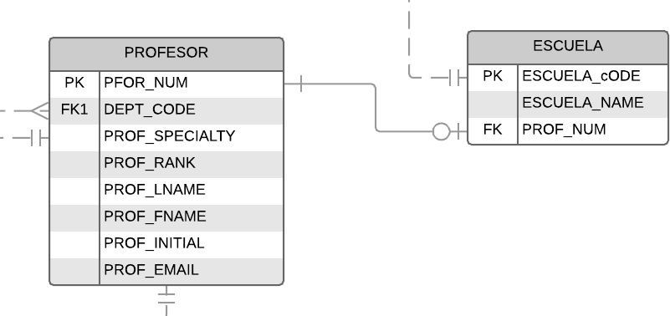

(1,1)

(0,4)

¿Las tablas exhiben integridad de entidad? Conteste si o no y luego explique su respuesta.

|  |  |  |
| --- | --- | --- |
| **TABLA INTEGRIDAD DE IDENTIDAD LLAVES FORÁNESAS (FK)** | | |
| **CURSO** | SÍ, porque debe existir valor nulo | DEPT_CODE |
| **CLASE** | SÍ, porque debe existir valor nulo | CRS_CODE_ROOMCODE_PROD_NUM |
| **DEPARTAMETO** | SÍ, porque debe existir valor nulo | ESCUELA_CODE, PROF_NUM |
| **PROFESOR** | SÍ, porque debe existir valor nulo | DEPT_CODE |
| **ESCUELA** | SÍ, porque debe existir valor nulo | PROF_NUM |
| **ESTUDIANTE** | SÍ, porque debe existir valor nulo | DEPT_CODE PROF_NUM |
| **INSCRIPCION** | SÍ, porque debe existir valor nulo | CLASS_CODE STU_NUM |
| **SALON** | SÍ, porque debe existir valor nulo | BLDE_CODE |
| **EDIFICIO** | SÍ, porque debe existir valor nulo | N/A |

¿Las tablas exhiben integridad referencial? Conteste si o no y luego explique su respuesta. Escriba N/A (no aplicable) si la tabla no tiene clave foránea.

|  |  |  |
| --- | --- | --- |
| **TABLA INTEGRIDAD REFERENCIAL LLAVES FORÁNESAS (FK)** | | |
| **CURSO** | Sí | DEPT_CODE |
| **CLASE** | Si | CRS_CODE_ROOMCODE_PROD_NUM |
| **DEPARTAMETO** | Si | ESCUELA_CODE, PROF_NUM |
| **PROFESOR** | Si | DEPT_CODE |
| **ESCUELA** | Si | PROF_NUM |
| **ESTUDIANTE** | Si | DEPT_CODE PROF_NUM |
| **INSCRIPCION** | Si, | CLASS_CODE STU_NUM |
| **SALON** | No,por que su llave foránea es poco confiable | BLDE_CODE |
| **EDIFICIO** | No, al no tener llave forania no tiene integridad referencial | N/A |